Au fil du Canal…Roubia
Informations communales décembre 2021

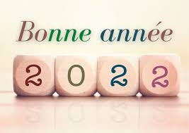
Cette année encore, il ne nous sera pas possible au vu du contexte sanitaire, de vous présenter nos vœux de vive voix lors d’une cérémonie conviviale. C’est pour cette raison que nous vous présentons nos vœux à distance afin de nous préserver tous, en espérant que cette nouvelle année 2022 nous réserve ultérieurement d’autres occasions de nous réunir.
Le Conseil Municipal se joint à moi pour vous souhaiter à tous, ainsi qu’à vos familles et vos proches, nos meilleurs vœux de bonheur, santé, réussite et prospérité…et la fin de cette maudite épidémie.
Avant d’évoquer quelques points forts de l’année 2021 à Roubia, je n’oublie pas les roubianais qui nous ont quittés et leurs familles endeuillées. Je souhaite par ailleurs la bienvenue aux nouveaux habitants de Roubia, qu’ils trouvent dans leur nouveau village bonne qualité de vie et intégration dans notre vie locale. Je remercie aussi l’équipe municipale présente à mes côtés ainsi que les agents communaux, pour que Roubia reste un village solidaire, où il fait bon vivre.
L’année 2021 a été encore marquée par la pandémie de COVID 19. La découverte de plusieurs vaccins a permis de sortir de la situation d’impuissance que nous avions connue en 2020 et de reprendre une vie plus normale, même si les gestes barrières sont restés de rigueur. Notre vie sociale a toutefois continué à être perturbée, car à part les festivités du 14 juillet, nous n’avons pu maintenir les manifestations habituelles.
Nous avons toutefois tenu à vous rendre compte de l’activité municipale selon nos engagements à vous associer à nos projets : 3 rendez-vous vont ont été proposés : le 9 juillet, 26 août et le 2O novembre lors du lancement des ateliers participatifs. Ces rendez-vous continueront à vous être proposés en 2022.
Nos projets 2022 sont en cours d’élaboration et seront fonction de nos capacités financières et du montant des subventions que nous pourrons obtenir : mise en place de la procédure de reprise des tombes abandonnées au cimetière, rénovation de l’éclairage public sur 4 ans pour un coût final d’environ 100000 euros ; réhabilitation des chemins communaux à programmer sur 5 ans, prioritairement le chemin des Matelles pour 110 000 euros ; étude sur la mise en place d’un document d’urbanisme ; travaux de réhabilitation du réseau d’eau usée ; création d’une colonne de remplissage des engins agricoles qui n’a pu être effectuée en 2021 faute d’attribution de subvention par le Conseil départemental. Au vu des sommes en jeu et de notre volonté de maintenir le niveau de services aux Roubianais, la question de l’augmentation du taux de la taxe foncière sur le bâti et sur le non bâti sera évaluée lors du vote du budget par le Conseil Municipal, la suppression de la taxe d’habitation pour nombre de contribuables la rendant envisageable.

Bonne année 2022 à toutes et tous.
Le Maire
Geneviève Lopez

Actualités communales
- -Conseil municipal du 8 décembre : les élus ont approuvé des décisions modificatives budgétaires, le montant des charges transférées 2021 de la commune à la Communauté de communes pour 38534€ ; une attribution de compensation de 16561€ pour l'année 2021 et un reste à devoir de 21972€.
Ils ont validé la décision du SIVU Aire de lavages d'exonérer les viticulteurs, victimes du gel du printemps, du paiement des forfaits machine à vendanger et pulvérisateur pour une somme de 740€ pour la commune.
La longueur de la voierie communale, éligible à la dotation générale de fonctionnement de l'Etat, a été recalculée pour tenir compte de la rétrocession à la commune de la voirie du lotissement des ASPRES, soit 174m en plus.
Au niveau du personnel communal, le contrat de l'adjoint technique, venant en appui à l'agent technique titulaire a été renouvelé pour 6 mois. Le temps de travail des agents communaux sera augmenté de 7h annuelles pour respecter la règlementation prévue par la loi du 6/08/2019, qui prévoit une durée légale du travail pour un agent à 35h de 1607h annuelles.

- Les élus ont remercié les agents communaux pour leur engagement quotidien en leur remettant un panier gourmand

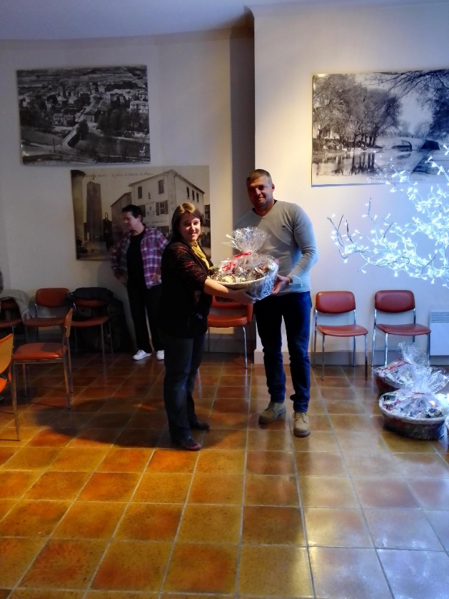
Christophe remet son panier à Carine Rouquet, secrétaire de mairie

- Le 3 novembre : animation à la bibliothèque municipale organisée par la communauté de communes pendant les vacances de Toussaint en partenariat avec la mairie
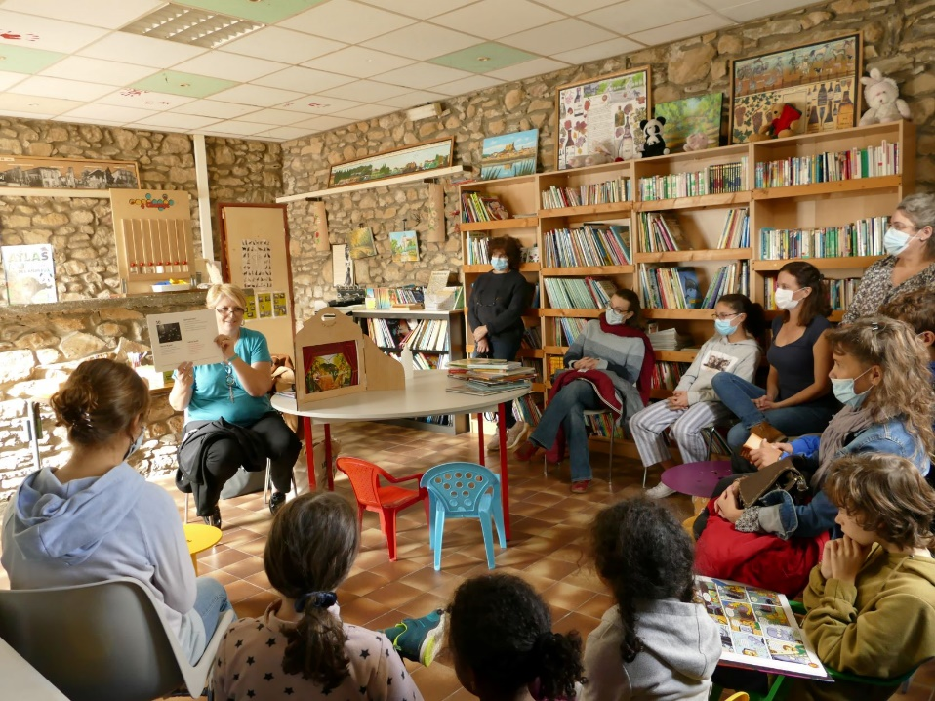
L’atelier conte
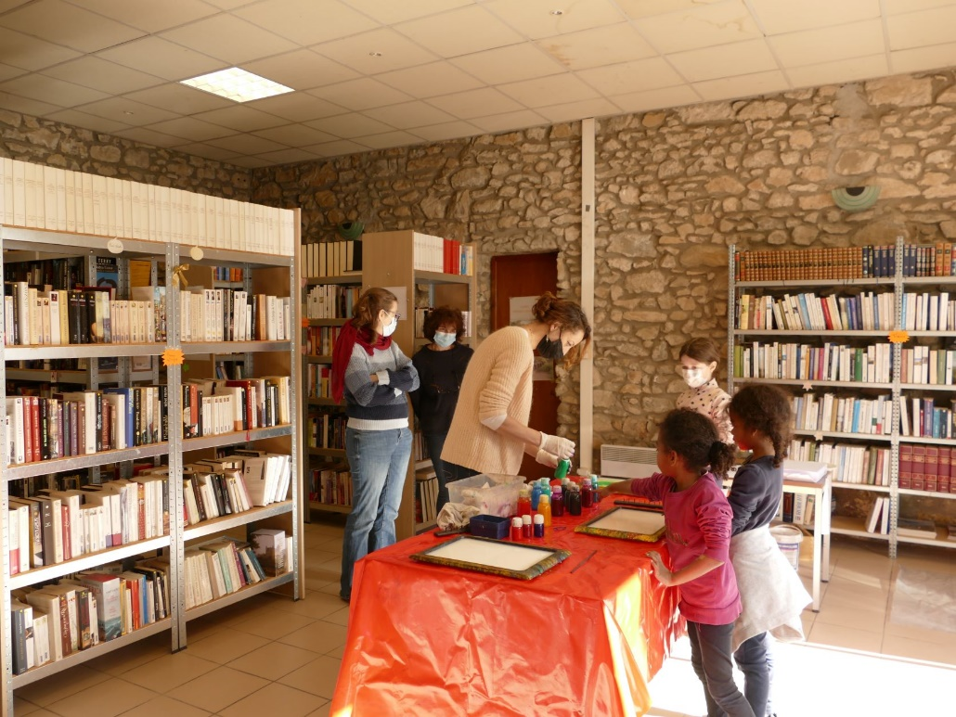
L’atelier de papier marbré

La bibliothèque est ouverte tous les vendredis de 13h30 à 15h30. Tous les nouveaux lecteurs sont les bienvenus, le meilleur accueil leur sera réservé. L’inscription est gratuite.
Nous sommes à la recherche de bénévoles pour apporter de nouvelles idées et pour tenir une permanence pour accueillir l’école maternelle.
Merci par avance de vous signaler en Mairie.
- Cérémonie du 11 novembre avec Denis et Frédérique en porte drapeau
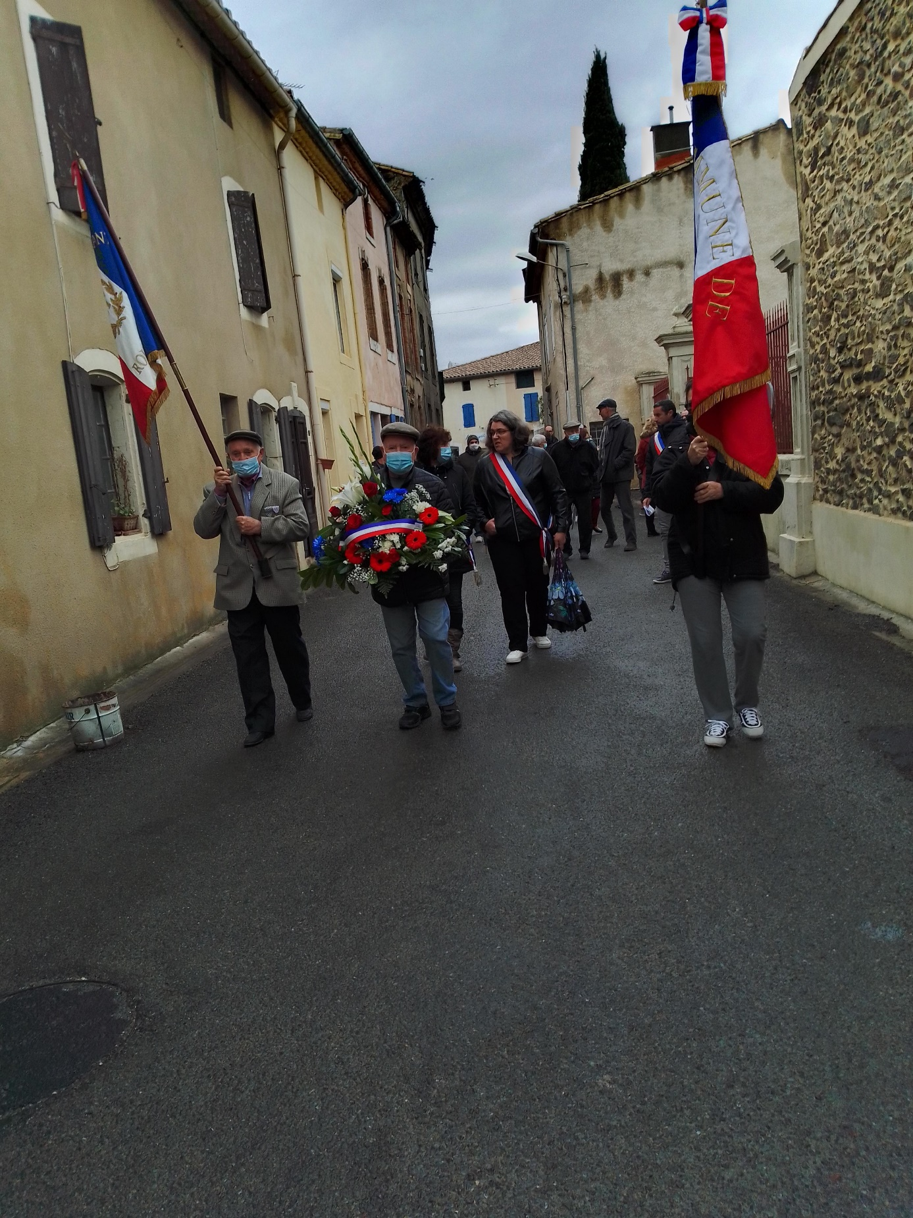
- Le 22 novembre : M. Hernandez Président de la communauté de communes vient présenter aux élus la crèche intercommunale
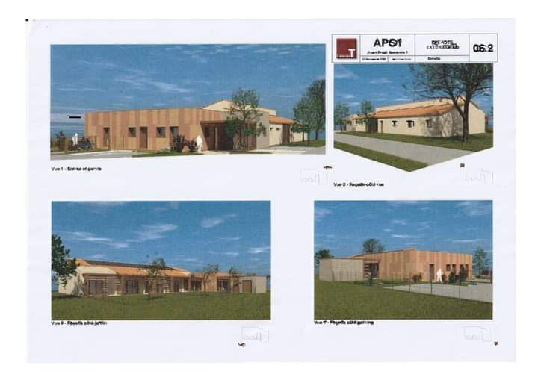
Cette crèche sera financée par la communauté de communes, après déduction des subventions de la CAF, du département et de la région, pour un coût d’environ 1 million d’euros : sa particularité est qu’elle produira plus d’énergie qu’elle n’en consommera et constituera le 1er projet phare de la politique environnementale de la CCRLCM.
Prévue pour 20 enfants, elle pourra en accueillir environ 30 (une place peut concerner jusqu’à 3 enfants en fonction du taux de présence de chaque enfant).
Le personnel comprendra une quinzaine d’agents, dont certains à temps incomplet, une présence quotidienne de 7 agents doit être prévu pour répondre aux normes d’encadrement des bébés et enfants accueillis.
L’ouverture de la structure est prévue pour le mois de septembre 2023 et le recrutement du personnel au 1er semestre 2023.
En raison du contexte sanitaire les salles communales ne sont pas louées jusqu’à nouvel ordre.

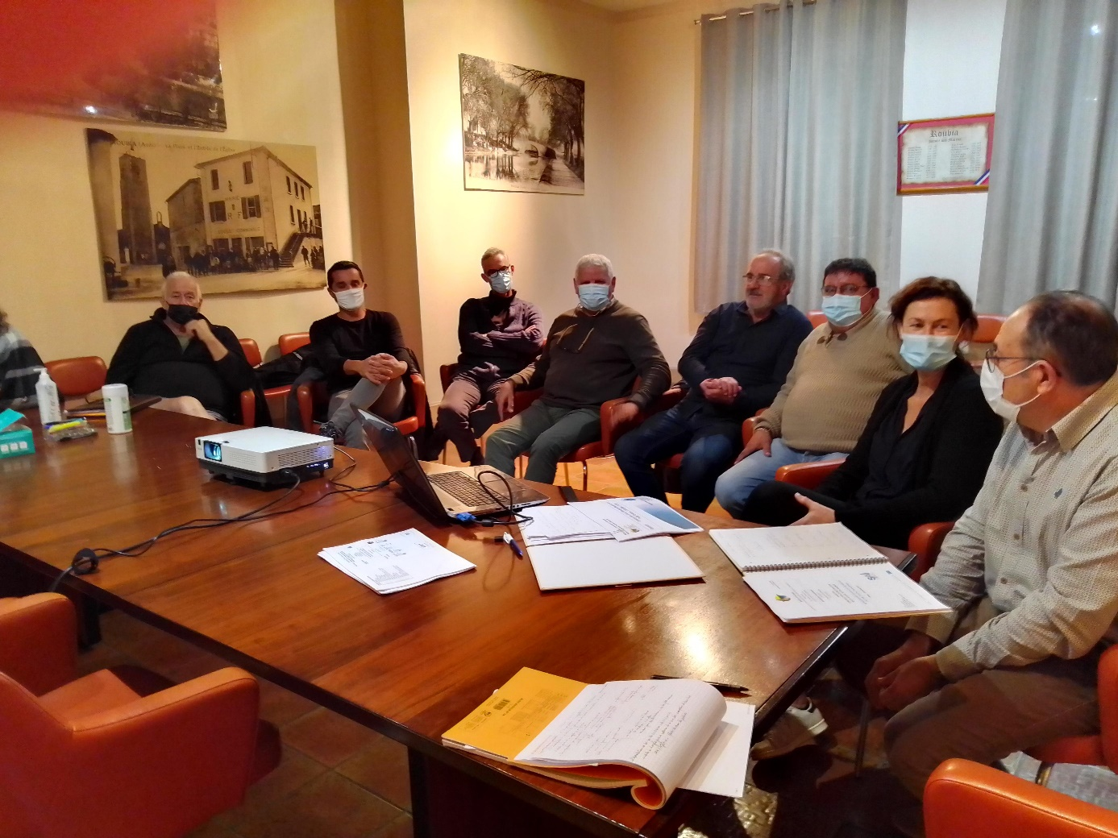
Le Président de la CCRCLM, M.Henandez, les Maires de Paraza, M. Delpy et de Saint André de Roquelongue, M. Folch, les techniciens de la CCRCLM Mme Ledouarec et M.Azaïs

- Compte rendu du rapport d’étape du CEREMA sur le Pont de Roubia : « l’ouvrage ne nous semble pas présenter un état de fonctionnement inquiétant ».
Par contre, il est noté « les désordres observés sur les trottoirs aux entrées de l’ouvrage sont la conséquence des chocs de véhicules du fait de l’étroitesse de la voie portée et du manque de place sur les voies d’accès pour manœuvrer. Ces chocs engendrent la démolition de la maçonnerie de briques présentes sous les trottoirs et les garde-corps. Compte tenu des dégradations observées sur le dispositif de retenue, nous pouvons considérer que celui-ci est hors d’usage et ne garantit pas la sécurité des usagers, piétons, cyclistes et automobilistes ».
Le rapport rajoute : « Pour assurer la sécurité des usager et dans l’attente des travaux de restitution de l’aspect historique du pont (remplacement des garde-corps métalliques par des parapets en pierre et suppression des encorbellements), nous suggérons la démolition des longrines en béton les plus dégradées (rive droite côté aval), y compris les encorbellements associés, puis la mise en place de dispositifs de retenue adaptés aux piétons, cyclistes et véhicules…Des travaux de sécurisation doivent être considérés comme prioritaires ».
La conclusion indique « dans l’attente de travaux d’aménagement des accès, la limitation de tonnage proposée à 3.5t est pertinente puisqu’elle permet d’interdire l’accès du pont aux véhicules de trop grandes tailles pouvant difficilement manœuvrer ».
Si la balle est dans le camp du département pour ce qui concerne les travaux de sécurisation et de réhabilitation, le Conseil municipal reste sur sa position : dans la mesure où la structure du pont est solide nous nous refusons à limiter le tonnage du pont dans l’attende d’une solution pérenne de réparation.
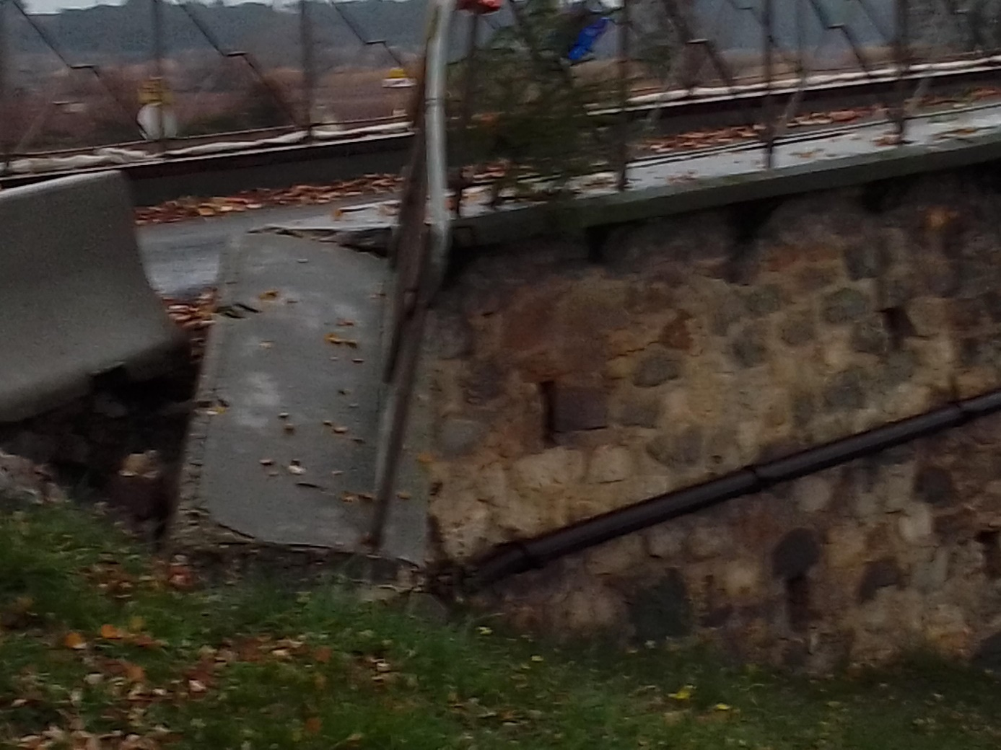
Nouvelle dégradation des parapets du pont
- Les réunions participatives
- 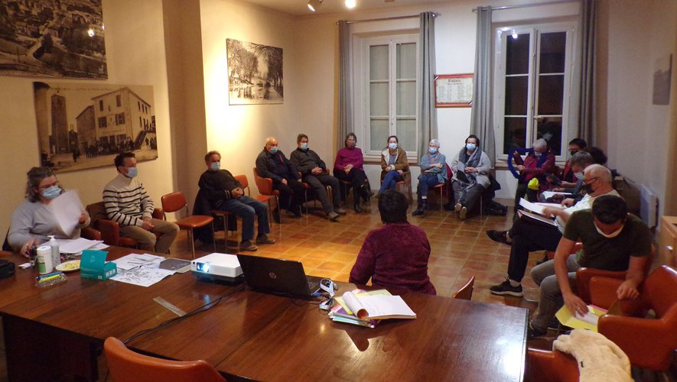
Une première réunion participative s’est tenue en mairie le 20 novembre, conformément aux engagements de l’équipe municipale de faire participer les Roubianais à la réalisation des projets municipaux. Quelques habitants ont répondu présents et ont souhaité s’inscrire dans les ateliers proposés, journées citoyennes et patrimoine. Les ateliers déchets, stationnement et circulation n’ayant pas trouvé de volontaires, les élus chargés de ces dossiers présenteront régulièrement à la population l’avancée de leurs travaux.
Une nouvelle réunion a été organisée le 14 décembre 2021 et de nombreuses idées ont émergé :
-mettre en place un tableau de suggestions/boîte à idées à destiner de la population
-créer de l’entraide entre les habitants, des échanges de service
-créer un événement festif au bord du canal durant l’été : marché de créateurs, spectacle, pique-nique partagé, projection de film…
-dynamiser la bibliothèque : améliorer le fonctionnement (mise en place d’un logiciel du fonds de livres, nouveau classement, interroger les lecteurs sur les choix de livres, augmenter les plages d’ouverture (mais pour cela il faut plus de bénévoles) ; proposer des expositions, café lecteur
-installer une boite à livres dans le village
-mise en place d’un atelier patrimoine : recherches sur l’histoire du village aux archives départementales
-visualiser les anciens métiers pour compléter l’histoire du village
-poursuite des journées citoyennes
-embellissement du village : mise en place d’un petit atelier de fabrication de bacs à fleurs qui seraient mis à la disposition de la population
-nettoyer et embellir les lavoirs du canal
-décorer le mur de l’école avec les enfants pour le rendre plus gai
-repeindre les poubelles et décorer les colonnes de tri
-organiser des ½ journées de nettoyage de la nature (ramassage des masques, lingettes…)
-voir la faisabilité de réparation des vitraux de l’église
-améliorer l’environnement des arbres de la place du cadran solaire, poursuivre les plantations avec des plantes économes en eau
-inscription au concours village fleuri, installer des nichoirs pour les oiseaux
Des référents se sont désignés :
-atelier patrimoine
-bibliothèque : Philippe
-évènements : Pierrick
-journées citoyennes : Monique
Une réunion sera reprogrammée fin janvier.

Si un atelier vous intéresse vous pouvez prendre contact avec la secrétaire de mairie qui fera suivre votre demande.

- Quelques réalisations :
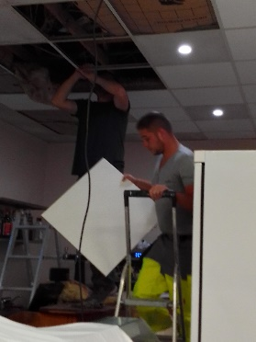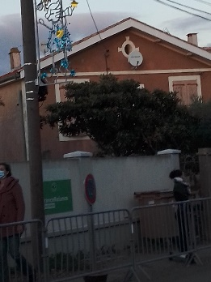
Réfection du plafond du Mercat et Installation de nouvelles décorations de Noël
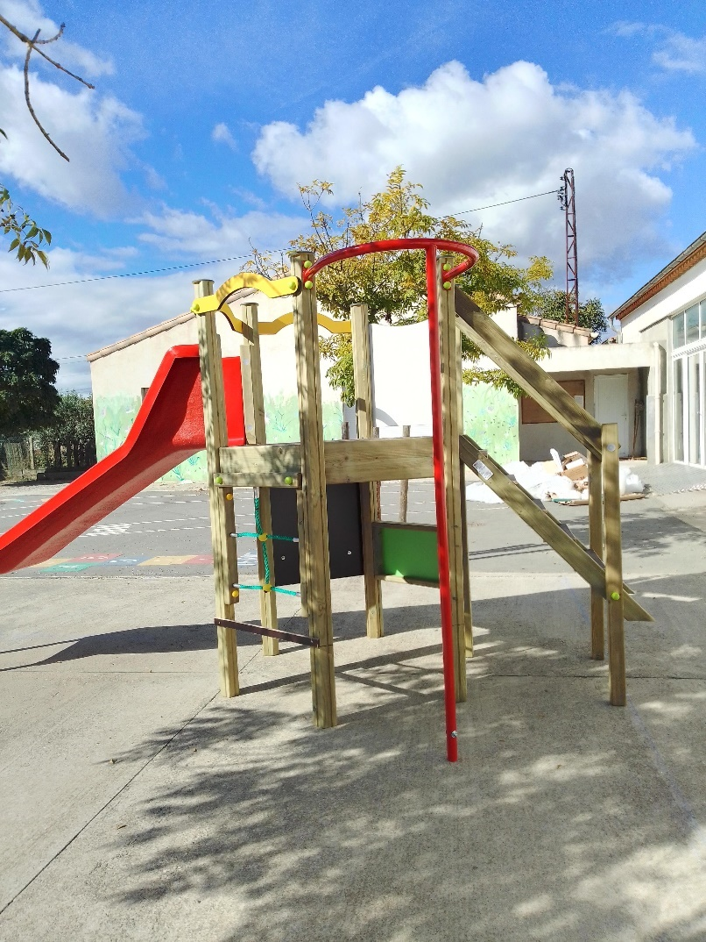
Structure installée à l’école
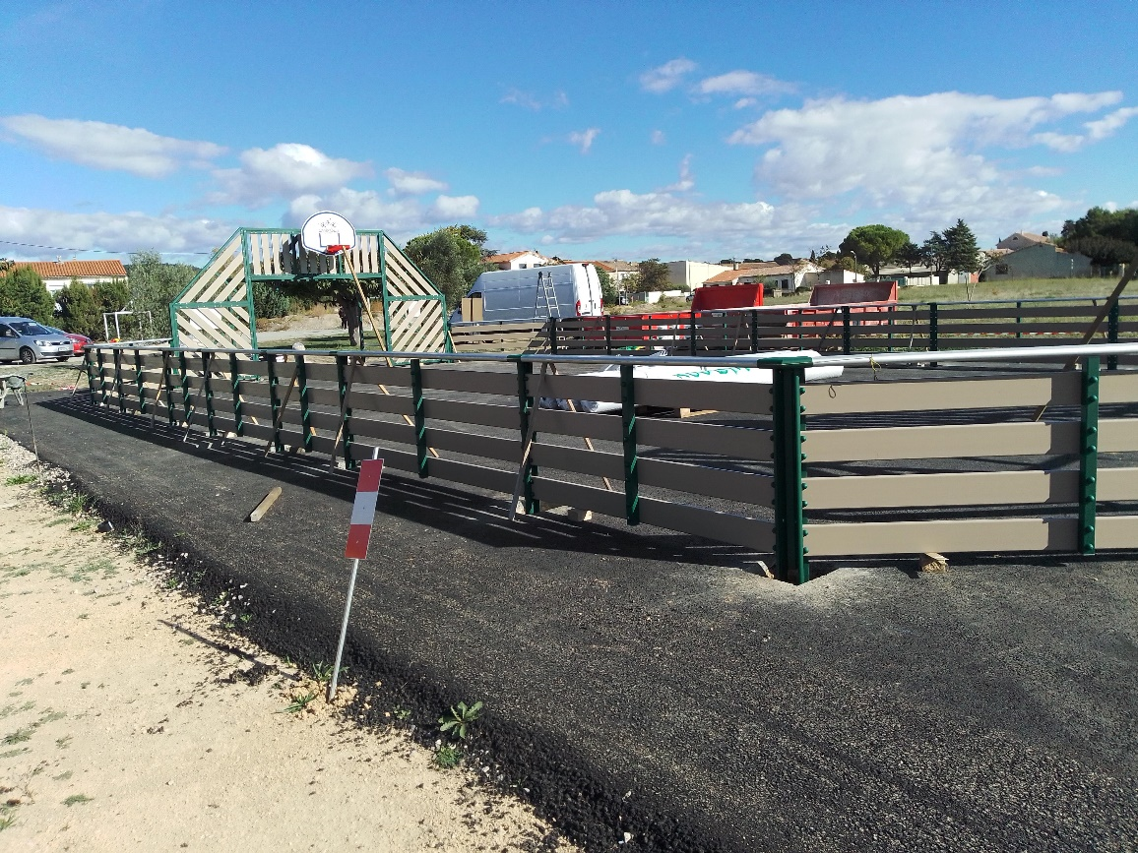
Mini stade
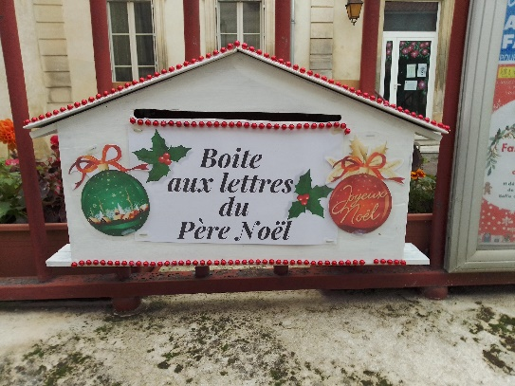
Merci à Julie et Fabienne pour l’installation de la boite aux lettres du Père Noël qui a eu un grand succès

Informations générales
- Comment est calculée la taxe foncière ?
La taxe foncière est due chaque année par les propriétaires de biens immobiliers imposables (logements, parkings, terrains à usage industriel ou commercial...), y compris lorsque ceux-ci sont mis en location.
Il existe deux types d'impôts fonciers : la taxe foncière sur les propriétés bâties (TFPB) et la taxe foncière sur les propriétés non bâties (TFPNB).
La taxe foncière est établie en fonction de la situation au 1er janvier de l'année. Sauf exception, les logements vides sont soumis à la taxe foncière. Les taxes foncières font partie de la catégorie fiscale des impôts locaux utilisés pour le financement du budget des communes, des communautés de communes et des départements (jusqu’à la réforme).
Le calcul de la taxe foncière est basé sur la valeur locative cadastrale du bien, dite valeur locative, qui correspond à ce qu'il pourrait rapporter en cas de mise en location aux conditions du marché. Chaque année, les valeurs locatives cadastrales des logements, qui servent de base pour le calcul des impôts locaux (taxe foncière et taxe d’habitation), sont revalorisées par l’application d’un coefficient forfaitaire. Depuis 2018, ce dernier est fixé en fonction de l’évolution sur douze mois de l’indice des prix à la consommation harmonisé (IPCH) de novembre. Ce qui explique l’augmentation mécanique de la taxe foncière, sans que cette augmentation soit imputable à une hausse de la fiscalité communale.

Pour information :
Une petite étude comparative a été effectuée par nos soins sur les taux de la taxe foncière à Roubia (avant réforme) comparée à celles des communes environnantes :
Taux Roubia :
-foncier bâti : 27.77%
-foncier non bâti : 85.55%

La moyenne de la strate est à 30.50% et 93.98%.
19% des communes ont un taux inférieur à celui de Roubia (Boutenac, Cruscades, Fontcouverte, Castelnau, Tourouzelle…) mais 81% des communes ont un taux supérieur (Argens, Paraza, Canet, Lézignan..).

- Elections présidentielle et législative durant le 1er semestre 2022
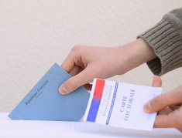

Vous n’êtes pas encore inscrit sur les listes électorales pour les prochaines élections présidentielles et législatives de 2022 ? N'oubliez pas de vous inscrire. Pour l'élection présidentielle, vous avez jusqu'au mercredi 2 mars 2022 pour le faire en ligne et jusqu'au vendredi 4 mars pour faire la démarche en mairie ou par courrier. Cette inscription est nécessaire pour faire valoir votre droit de vote. Vous pouvez vous inscrire :
- en ligne, grâce au téléservice disponible sur Service-Public.fr sur présentation d'un justificatif d'identité et d'un justificatif de domicile numérisés ;
- en mairie, sur présentation d'un justificatif de domicile, d'un justificatif d'identité et du Cerfa n°12669*02 de demande d'inscription ;
Toutes les cartes électorales vont être rééditées en mars 2022 : merci de signaler en mairie les changements à effectuer et les erreurs à rectifier.

Dates limites d'inscription sur les listes électorales
Inscription | Élection présidentielle | Élections législatives
En ligne | Jusqu'au 2 mars 2022 | Jusqu'au 4 mai 2022
En mairie ou par courrier | Jusqu'au 4 mars 2022 | Jusqu'au 6 mai 2022

Les élections présidentielles auront lieu les 10 avril (1er tour) et 24 avril (2e tour).
Les élections législatives auront lieu les 12 juin (1er tour) et 19 juin (2e tour).

- Dans la perspective de ces élections, le Conseil municipal a décidé d’instaurer une cérémonie de délivrance du livret citoyen lors de la remise de la 1ere carte électorale aux jeunes majeurs de 18 ans.
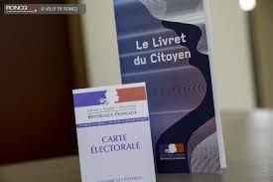
- Recensement citoyen :
Les jeunes de 16 ans doivent se faire recenser à compter de leur 16e anniversaire et ce jusqu’à la fin du 3e mois qui suit leur anniversaire.
Ils doivent se déplacer en mairie munis de leur pièce d’identité, livret de famille et justificatif de domicile.
- Information INSEE : la population de Roubia compte 518 habitants au 01/01/2019 :
  - 505 habitants en population municipale
  - 13 habitants en population comptée à part.
ETAT CIVIL
  - Décès d’Emilie (Mimi) Mégias le 28/12/2021

SONDAGE EXPRESS : DONNER UN NOM AUX SALLES COMMUNALES ET BATIMENTS COMMUNAUX

- SALLE DES CIGALOUS :
Proposition de noms : ………………………………………………………………………………………………………..
……………………………………………………………………………………………………………………………………………

- SALLE DES CHASSEURS :
Proposition de noms : ………………………………………………………………………………………………………..
……………………………………………………………………………………………………………………………………………

- SALLE DE LA PETANQUE :

Proposition de noms : ………………………………………………………………………………………………………..
……………………………………………………………………………………………………………………………………………

- SALLE DE L’ANCIEN THEATRE :
Proposition de noms : ………………………………………………………………………………………………………..
……………………………………………………………………………………………………………………………………………
- GYMNASE :
Proposition de noms : ………………………………………………………………………………………………………..
……………………………………………………………………………………………………………………………………………

- ECOLE :
Proposition de noms : ………………………………………………………………………………………………………..
……………………………………………………………………………………………………………………………………………

- FUTURE CRECHE :
Proposition de noms : ………………………………………………………………………………………………………..
……………………………………………………………………………………………………………………………………………

SUGGESTIONS :
………………………………………………………………………………………………………………………………………………………………………………………………………………………………………………………………………………………………………………………………………………………………………………………………………………………………………………………………………………………

Nom prénom (facultatif) :…………………………………………………………………………………………………………………..
Coordonnées ……………………………………………………………………………………………………………………………………..

